*ФИЗИОЛОГИЯ РАСТЕНИЙ, 2024, том 71, № 1*

**ДОПОЛНИТЕЛЬНЫЕ МАТЕРИАЛЫ**

**ПРИМЕНЕНИЕ БРОМКРЕЗОЛОВОГО ЗЕЛЕНОГО ДЛЯ СПЕКТРОФОТОМЕТРИЧЕСКОГО ОПРЕДЕЛЕНИЯ СОДЕРЖАНИЯ АЛКАЛОИДОВ НА ПРИМЕРЕ РУТЫ ДУШИСТОЙ**

**А. И. Валиеваa, *, А. Н. Акуловa**

a*Федеральное государственное бюджетное учреждение науки Казанский институт биохимии и биофизики – обособленное структурное подразделение Федерального исследовательского центра* “*Казанский научный центр Российской академии наук*”, *Казань, Россия*

*\* e-mail: cell-culture@yandex.ru*

**Таблица 1.** Оптическая плотность при λmax ионной пары БКЗ-алкалоид при разном времени выдерживания в реакционной смеси до экстракции ионной пары хлороформом.

|  |  |  |  |
| --- | --- | --- | --- |
| Алкалоид  Время  выдерживания | Атропина сульфат  (417 нм) | Папаверина гидрохлорид  (418 нм) | Никотин  (414 нм) |
| 1 мин | 0.199 ± 0.027 *a* | 0.197 ± 0.012 *a* | 0.187 ± 0.021 *a* |
| 5 мин | 0.208 ± 0.013 *a* | 0.206 ± 0.008 *a* | 0.192 ± 0.002 *a* |
| 10 мин | 0.216 ± 0.011 *a* | 0.197 ± 0.01 *a* | 0.194 ± 0.006 *a* |
| 30 мин | 0.216 ± 0.025 *a* | 0.173 ± 0.019 *a* | 0.172 ± 0.010 *a* |

Примечание. Недостоверные различия средних значений (*P* ≤ 0.05) отмечены одинаковыми буквами латинского алфавита.

**Таблица 2.** Оптические характеристики и диапазон чувствительности метода

|  |  |  |  |  |
| --- | --- | --- | --- | --- |
| Параметры  Алкалоид | λmax, нм | Диапазон линейной зависимости, мкг/мл | Уравнение | Коэффициент корреляции |
| Атропина сульфат | 417 | 2–10 | y = 0.0521x | R2 = 0.9967 |
| Папаверина гидрохлорид | 418 | 3–10 | y = 0.0461x | R2 = 0.9599 |
| Никотин | 414 | 4–10 | y = 0.0405x | R2 = 0.9661 |

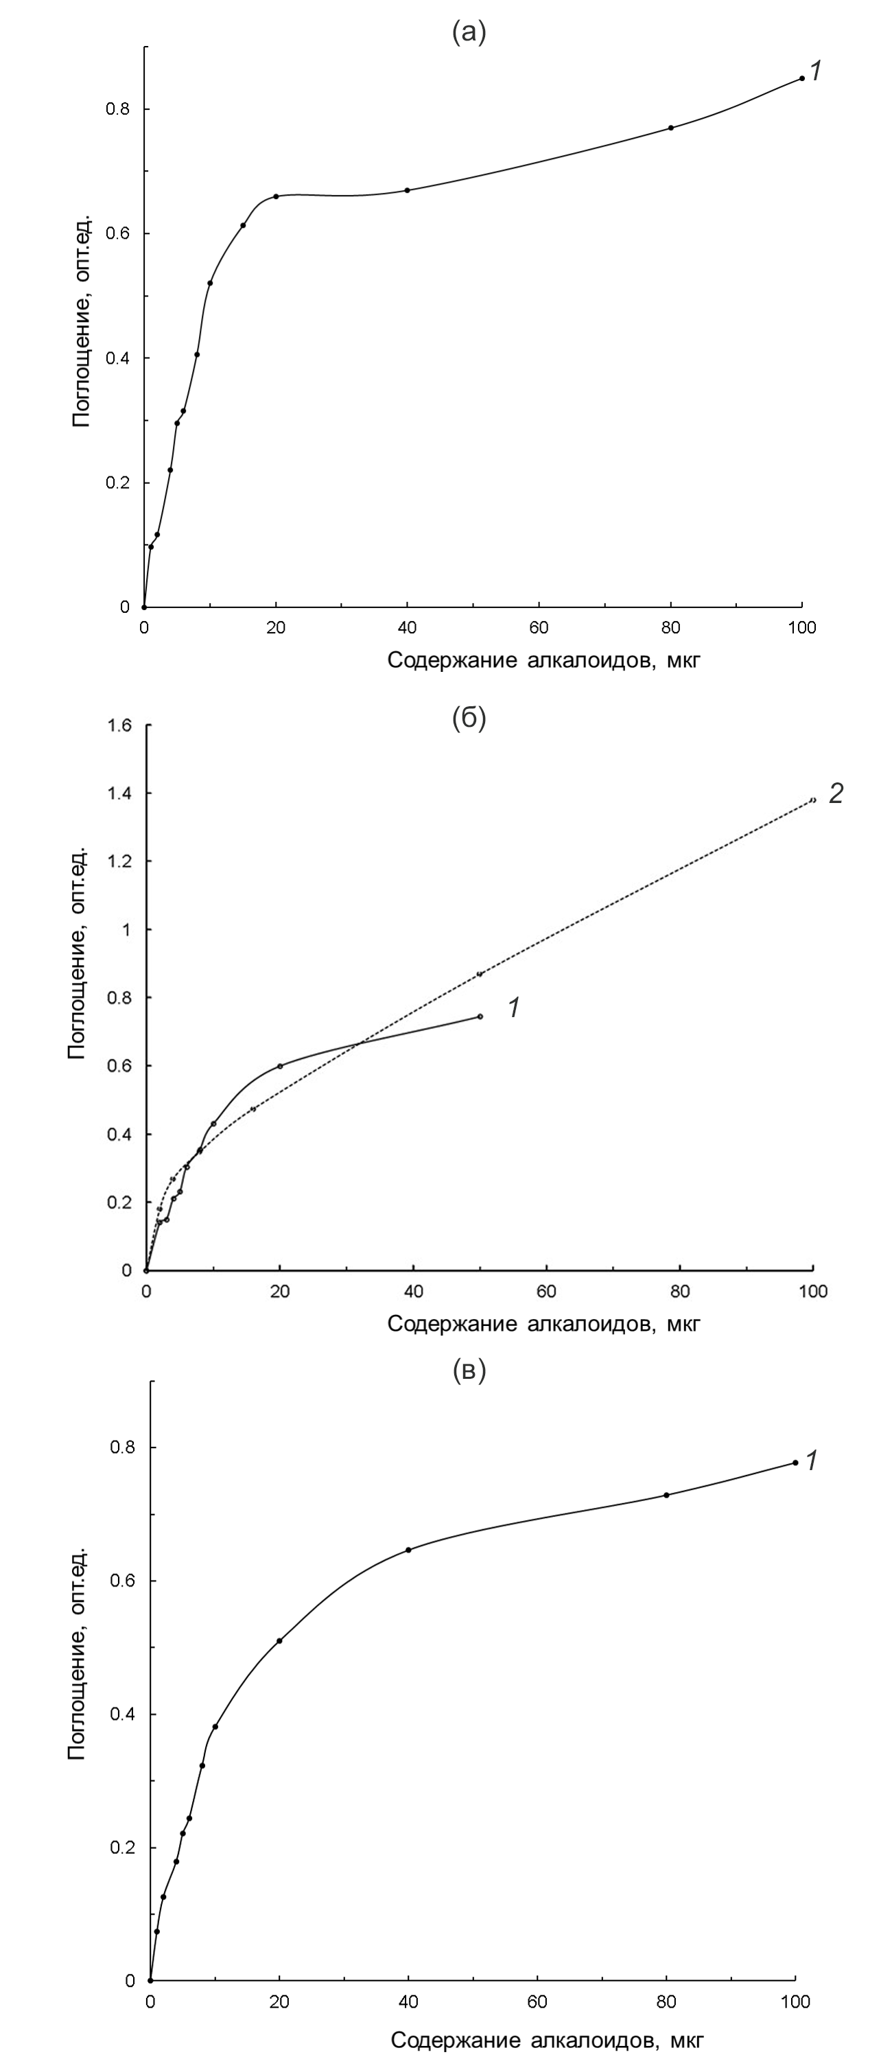

**Рис. S1**. Калибровочные кривые для атропина сульфата (а), папаверина гидрохлорида (б), никотина (в). Для атропина сульфата и никотина в реакционной смеси был использован 0.1 мМ бромкрезоловый зеленый (БКЗ), для папаверина гидрохлорида – 0.1 мМ (сплошная линия, *1*) и 0.5 мМ (пунктирная линия, *2*) БКЗ.

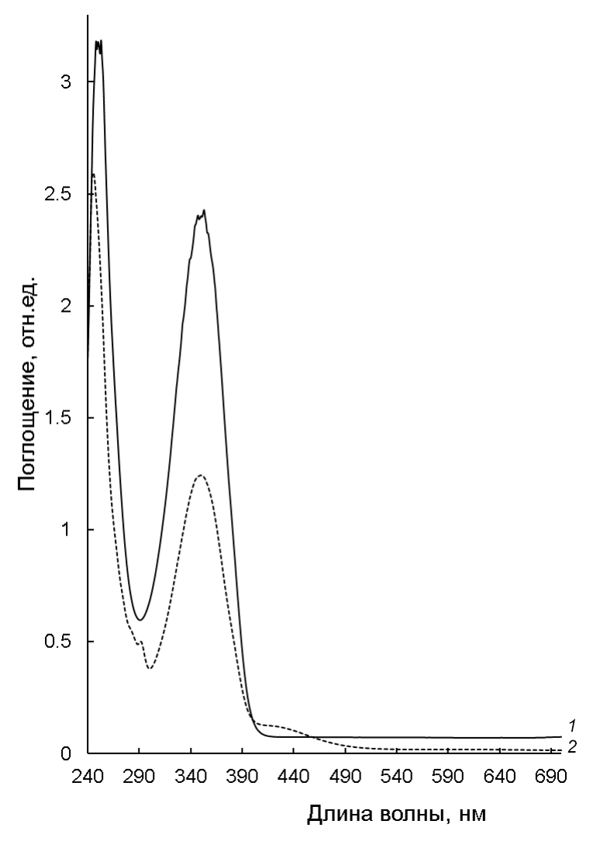

**Рис. S2.** Спектры поглощения растворенного в хлороформе колхицина (*1*, сплошная линия) и смеси бромкрезолового зеленого и колхицина (*2*, пунктирная линия).

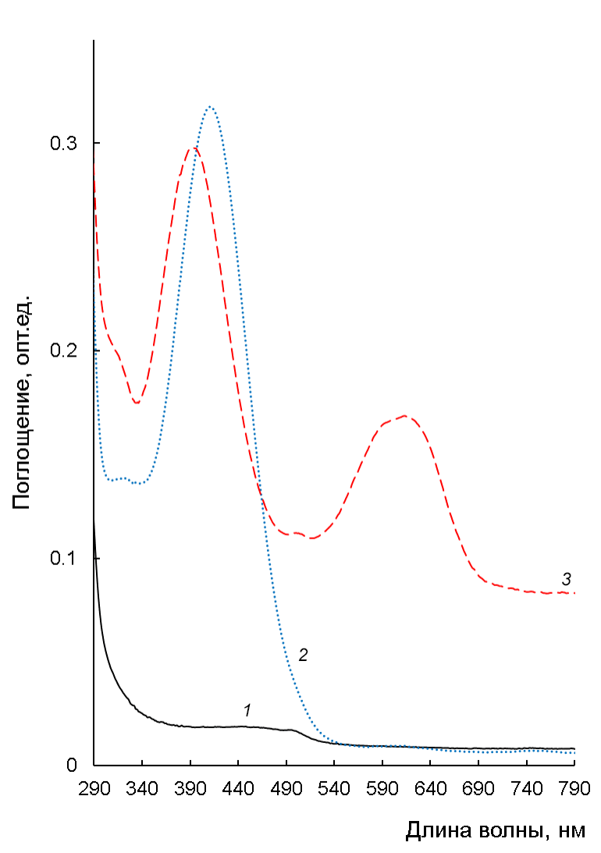

**Рис. S3.** Спектры поглощения растворенного в хлороформе никотина (*1*, черная сплошная линия) и ионной пары БКЗ-никотин до (*2*, синяя пунктирная линия) и после (*3*, красная пунктирная линия) подщелачивания.

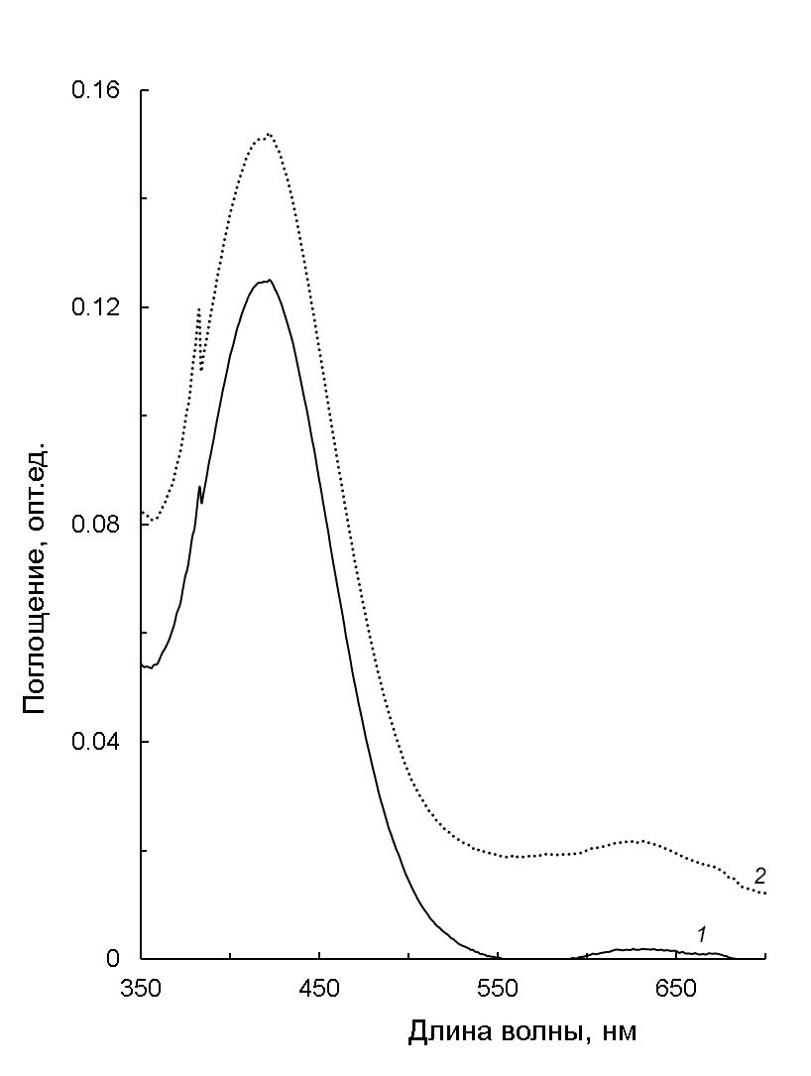

**Рис. S4.** Спектры поглощения холостых растворов, приготовленных с разной концентрацией бромкрезолового зеленого:10-4 М (сплошная линия, *1*), 5∙10-4 М (пунктирная линия, *2*).

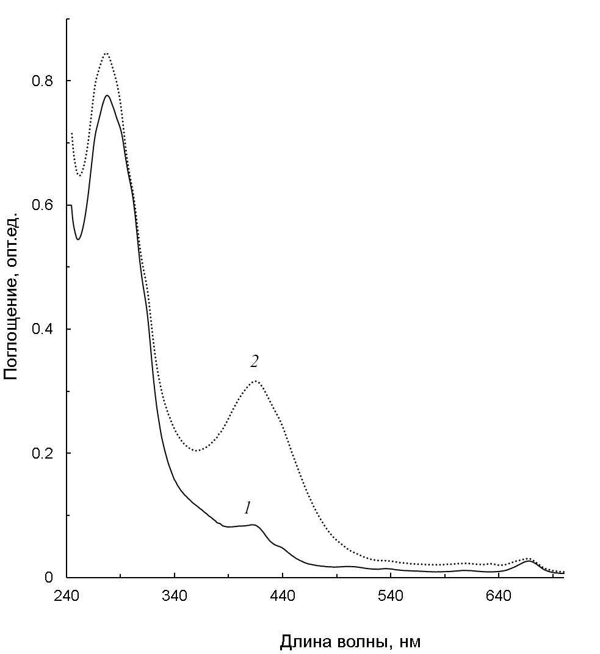

**Рис. S5.** Спектры поглощения образца аптечного препарата “Руты душистой трава”, измеренные до (сплошная линия, *1*) и после (пунктирная линия, *2*) добавления бромкрезолового зеленого.